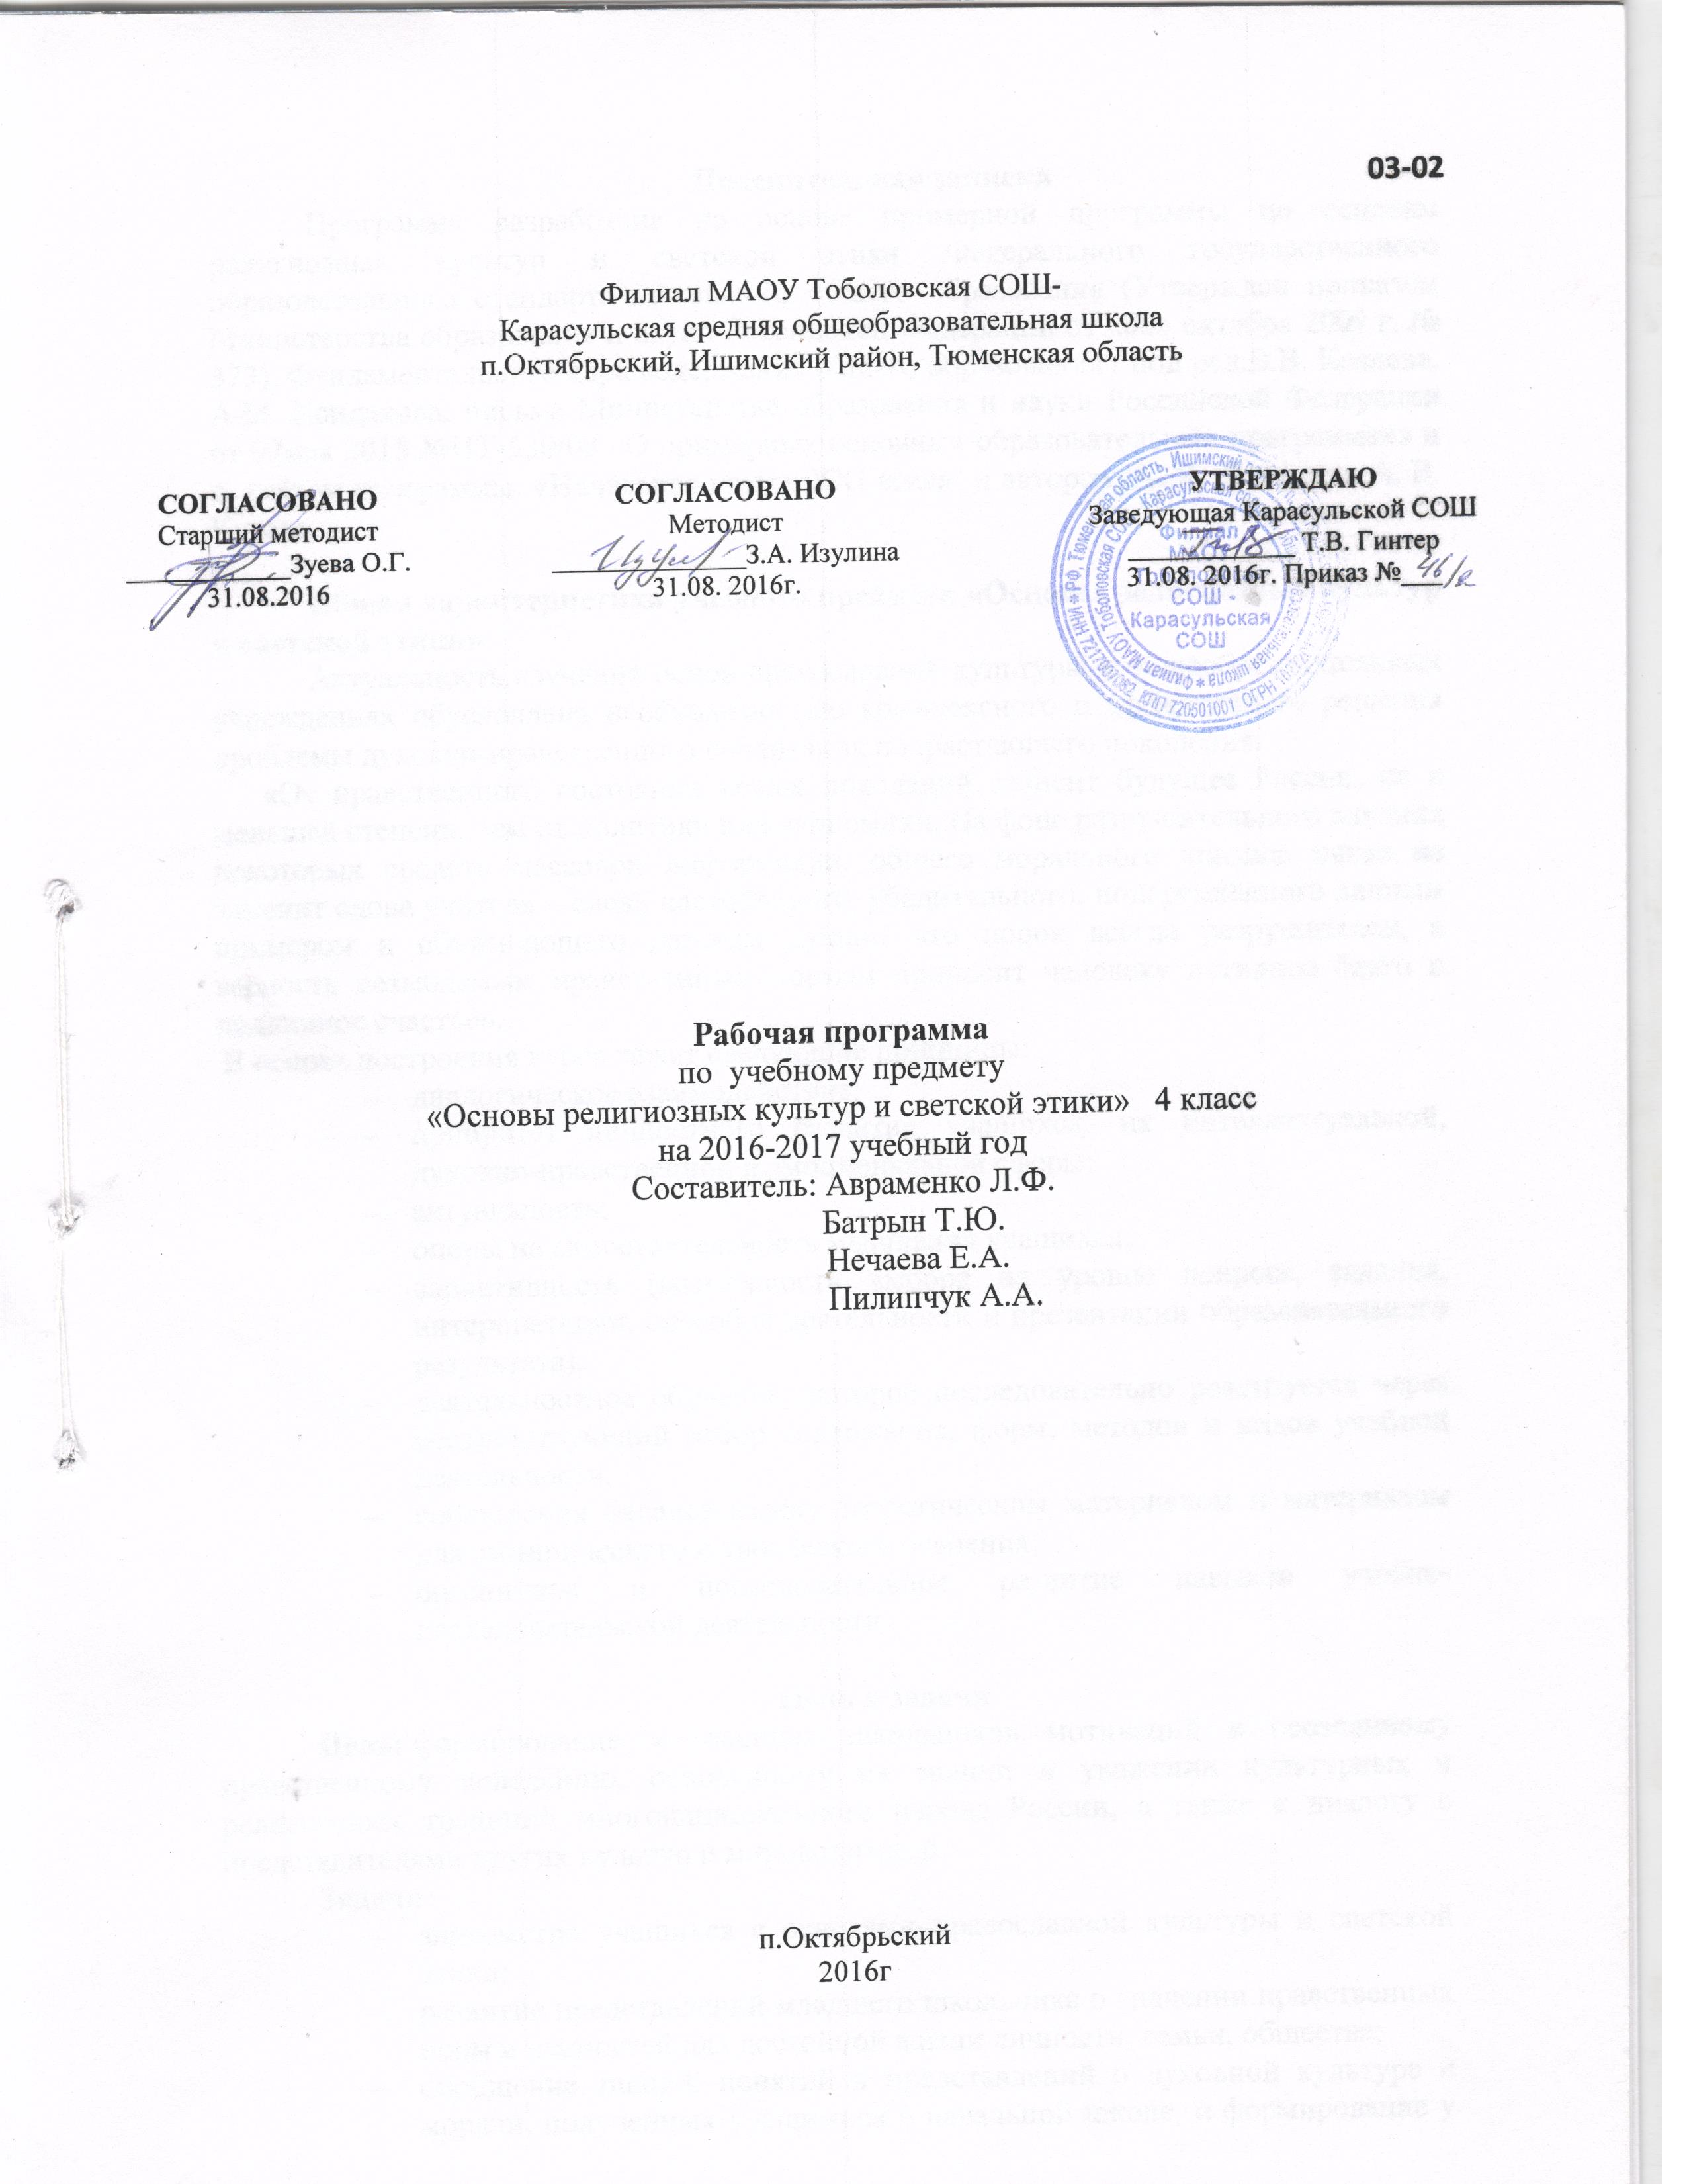

**Пояснительная записка**

Программа разработана на основе примерной программы по основам религиозных культур и светской этики Федерального государственного образовательного стандарта начального общего образования (Утвержден приказом Министерства образования и науки Российской Федерации от «06» октября 2009 г. № 373), Фундаментального ядра содержания общего образования / под ред.В.В. Козлова, А.М. Кондакова, письма Министерства образования и науки Российской Федерации от 07мая 2015 №НТ-530/08 «О примерных основных образовательных программах» и с учётом программы «Начальная школа XXI века» и авторов А. Я.  Данилюк, А. В. Кураев.

**Общая характеристика учебного предмета «Основы религиозных культур и светской этики»**

Актуальность изучения основ православной культуры в общеобразовательных учреждениях обусловлена необходимостью комплексного и эффективного решения проблемы духовно-нравственного воспитания подрастающего поколения.

 «От нравственного состояния новых поколений зависит будущее России, не в меньшей степени, чем от политики или экономики. На фоне разрушительного влияния некоторых средств массовой информации, общего морального кризиса никто не заменит слова учителя – слова настойчивого, убедительного, подкреплённого личным примером и объясняющего детским душам, что порок всегда разрушителен, а верность незыблемым нравственным нормам приносит человеку истинное благо и подлинное счастье».

В основе построения курса лежат следующие принципы:

диалогическое взаимодействие;

приоритет личностного развития учащихся, их интеллектуальной, духовно-нравственной и эмоциональной сферы;

актуальность;

опоры на самостоятельность мышления учащихся;

вариативность (возможность выбора на уровне вопроса, задания, интерпретации, способов деятельности и презентации образовательного результата);

деятельностное обучение, которое последовательно реализуется через соответствующий отбор содержания, форм, методов и видов учебной деятельности.

соблюдения баланса между теоретическим материалом и материалом для эмпирического и творческого освоения;

органичное и последовательное развитие навыков учебно-исследовательской деятельности.

**Цель и задачи**

**Цель**: формирование у младших школьников мотиваций к осознанному нравственному поведению, основанному на знании и уважении культурных и религиозных традиций многонационального народа России, а также к диалогу с представителями других культур и мировоззрений.

**Задачи:**

знакомство учащихся с основами православной культуры и светской этики;

развитие представлений младшего школьника о значении нравственных норм и ценностей для достойной жизни личности, семьи, общества;

обобщение знаний, понятий и представлений о духовной культуре и морали, полученных учащимися в начальной школе, и формирование у них ценностно-смысловых мировоззренческих основ, обеспечивающих целостное восприятие отечественной истории и культуры при изучении гуманитарных предметов на ступени основной школы.

**Место учебного предмета «Основы религиозных культур и светской этики» в учебном плане**

Федеральный базисный учебный план для образовательных учреждений Российской Федерации отводит 34 часа для обязательного изучения учебного предмета «Основы религиозных культур и светской этики» модуль «Основы православной культуры» на ступени начального общего образования. Согласно учебному плану филиала МАОУ Тоболовской СОШ - Карасульская СОШ в 2016-2017 учебном году на изучение учебного предмета «Основы религиозных культур и светской этики» в 4 классе отводится 1 ч в неделю (34 часа за год).

**Личностные, метапредметные и предметные результаты освоения учебного предмета «Основы религиозных культур и светской этики»**

В результате усвоения программного материалы обучающиеся получат представление:

* о мировых религиях;
* об основателях религий мира,
* о священных книгах религий мира;
* о понятиях «грех», «раскаяние», «воздаяние»,
* об искусстве в религиозной культуре;

узнают:

* названия мировых религий,
* имена основателей религий мира,
* названия основных праздников религий мира,
* особенности священных зданий каждой из традиционных религий;

научатся:

* воспроизводить историю происхождения каждой из мировых религий;
* работать с различными источниками информации;
* осуществлять творческую деятельность;
* овладеют культурой поведения в священных сооружениях мировых религий.

В результате изучения предмета у обучающихся будут сформированы универсальные учебные действия как основа умения учиться.

**Характеристика универсальных учебных действий**

Предметные:

* знание, понимание и принятие обучающимися ценностей: Отечество, нравственность, долг, милосердие, миролюбие, как основы культурных традиций многонационального народа России;
* знакомство с основами светской и религиозной морали, понимание их значения в выстраивании конструктивных отношений в обществе;
* формирование первоначальных представлений о светской этике, религиозной культуре и их роли в истории и современности России;
* осознание ценности нравственности и духовности в человеческой жизни.

Метапредметные:

* овладение способностью принимать и сохранять цели и задачи учебной деятельности, а также находить средства ее осуществления;
* формирование умений планировать, контролировать и оценивать учебные действия в соответствии с поставленной задачей и условиями ее реализации; определять наиболее эффективные способы достижения результата; вносить соответствующие коррективы в их выполнение на основе оценки и с учётом характера ошибок; понимать причины успеха/неуспеха учебной деятельности;
* адекватное использование речевых средств и средств информационно-коммуникационных технологий для решения различных коммуникативных и познавательных задач;
* умение осуществлять информационный поиск для выполнения учебных заданий;
* овладение навыками смыслового чтения текстов различных стилей и жанров, осознанного построения речевых высказываний в соответствии с задачами коммуникации;
* овладение логическими действиями анализа, синтеза, сравнения, обобщения, классификации, установления аналогий и причинно-следственных связей, построения рассуждений, отнесения к известным понятиям;
* готовность слушать собеседника, вести диалог, признавать возможность существования различных точек зрения и права каждого иметь свою собственную; излагать свое мнение и аргументировать свою точку зрения и оценку событий;
* определение общей цели и путей ее достижения, умение договориться о распределении ролей в совместной деятельности; адекватно оценивать собственное поведение и поведение окружающих.

Личностные:

* формирование основ российской гражданской идентичности, чувства гордости за свою Родину;
* формирование образа мира как единого и целостного при разнообразии культур, национальностей, религий, воспитание доверия и уважения к истории и культуре всех народов;
* развитие самостоятельности и личной ответственности за свои поступки на основе представлений о нравственных нормах, социальной справедливости и свободе;
* развитие этических чувств как регуляторов морального поведения;
* воспитание доброжелательности и эмоционально-нравственной отзывчивости, понимания и сопереживания чувствам других людей; развитие начальных форм регуляции своих эмоциональных состояний;
* развитие навыков сотрудничества со взрослыми и сверстниками в различных социальных ситуациях, умений не создавать конфликтов и находить выходы из спорных ситуаций;
* наличие мотивации к труду, работе на результат, бережному отношению к материальным и духовным ценностям.

**Содержание учебного предмета** **«Основы религиозных культур и светской этики»**

**модуль «Основы мировых религиозных культур» (34 ч)**

**Блок 1.** Введение. Духовные ценности и нравственные идеалы в жизни человека и общества (1 час).

Россия – наша Родина. Введение в православную духовную традицию. Особенности восточного христианства. Культура и религия.

**Блок 2.**Основы религиозных культур (28 часов).

Что такое религия? Какие бывают религии? Религии России. Что такое культура? Влияние религии на культуру.

Древнейшие верования. Первые религии. Многобожие. Иудаизм. Ислам. Христианство. Буддизм.

Религии мира и их основатели. Христианство. Иисус Христос, апостолы. Ислам. Мухаммед. Буддизм. Сиддхартха Гуатама.

Священные книги религий мира. Когда впервые появились священные тексты и как они назывались? Веды, Авеста, Трипитака, Тора, Библия, Коран. Священная книга буддизма – «Три корзины мудрости» (Типитаки). Священные книги иудаизма и христианства. Библия. Ветхий завет. Новый завет. Священная книга ислама. Коран.

Хранители предания в религиях мира. Кто такие жрецы. Мудрецы иудеев. Христианские священнослужители. Иерархия в христианской церкви. Мусульманская община. Буддийская община – сангха.

Человек в религиозных традициях мира. Роль, место и предназначение человека в религиях мира.

Священные сооружения. Для чего нужны священные сооружения? Храм Единого Бога в Иерусалиме, Софийский собор. Христианские храмы (алтарь, иконы). Устройство православного храма. Мечеть. Буддийские священные сооружения.

Искусство в религиозной культуре. Роль искусства в разных религиозных традициях. Искусство в религиозной культуре христианства. Искусство в религиозной культуре ислама. Искусство в религиозной культуре иудаизма. Искусство в религиозной культуре буддизма.

Добро и зло. Возникновение зла в мире. Понятие греха, раскаяния и воздаяния. Рай и ад.

Религии России. Как на Руси выбирали веру? Роль князя Владимира в крещении Руси. Православное христианство в истории России. Первые русские святые (Борис и Глеб). Деятельность Кирилла и Мефодия. Святой Сергий Радонежский. Первый русский печатник Иван Фёдоров. Установление патриаршества. Церковный раскол: кто такие старообрядцы (староверы). Судьба Церкви в XX веке. Другие христианские исповедания. Ислам, иудаизм, буддизм в истории России.

Религия и мораль. Главный принцип всех религий. Нравственные заповеди в религиях мира. Заповеди иудаизма и христианства. Нравственное учение ислама. Учение о поведении человека в буддизме.

Религиозные ритуалы. Что такое ритуалы (обряды), история их возникновения. Христианство: основные Таинства. Ислам: ежедневная молитва намаз. Иудаизм: еженедельная традиция – соблюдение субботы (шабат). Буддизм: каждодневная молитва (мантра).

Обычаи и обряды. Традиционные обычаи и обряды в религиях мира. Религиозные ритуалы в искусстве. Значение религиозных ритуалов в искусстве в традиционных религиях.

Календари религий мира. Особенности летоисчисления в христианстве, исламе, иудаизме и буддизме. Праздники в религиях мира. Праздники иудаизма (Песах, Шавуот, Ханука). Праздники христианства (Рождество, Пасха). Праздники ислама (Курбан-байрам, Ураза-байрам). Праздники буддизма (Дончод, Сагаалган).

Семья, семейные ценности. Роль семьи в жизни каждого человека. Отношение традиционных религий России к семье.

Долг, свобода, ответственность, труд. Понятия «свобода», «долг», «ответственность», «труд» в разных религиях.

Милосердие, забота о слабых, взаимопомощь. Милосердие, забота о слабых, взаимопомощь в различных религиях.

**Блок 3.** Духовные традиции многонационального народа России (5 часов).

Духовные традиции России. Роль религий в становлении России. С чего начинается Россия.

**Тематическое планирование**

|  |  |  |  |  |
| --- | --- | --- | --- | --- |
| **№п/п** | **Наименование разделов** | **Количество часов** | **Основное содержание по темам.** | **Характеристика основных видов деятельности учащихся.** |
| **1** | Введение. | **1** | Россия – наша Родина. Введение в православную духовную традицию. Особенности восточного христианства. Культура и религия. Духовные ценности и нравственные идеалы в жизни человека и общества |  |
| **2** | Основы религиозных культур | **28** | Что такое религия? Какие бывают религии? Религии России. Что такое культура? Влияние религии на культуру.  Древнейшие верования. Первые религии. Многобожие. Иудаизм. Ислам. Христианство. Буддизм.  Религии мира и их основатели. Христианство. Иисус Христос, апостолы. Ислам. Мухаммед. Буддизм. Сиддхартха Гуатама.  Священные книги религий мира. Когда впервые появились священные тексты и как они назывались? Веды, Авеста, Трипитака, Тора, Библия, Коран. Священная книга буддизма – «Три корзины мудрости» (Типитаки). Священные книги иудаизма и христианства. Библия. Ветхий завет. Новый завет. Священная книга ислама. Коран.  Хранители предания в религиях мира. Кто такие жрецы. Мудрецы иудеев. Христианские священнослужители. Иерархия в христианской церкви. Мусульманская община. Буддийская община – сангха.  Человек в религиозных традициях мира. Роль, место и предназначение человека в религиях мира.  Священные сооружения. Для чего нужны священные сооружения? Храм Единого Бога в Иерусалиме, Софийский собор. Христианские храмы (алтарь, иконы). Устройство православного храма. Мечеть. Буддийские священные сооружения.  Искусство в религиозной культуре. Роль искусства в разных религиозных традициях. Искусство в религиозной культуре христианства. Искусство в религиозной культуре ислама. Искусство в религиозной культуре иудаизма. Искусство в религиозной культуре буддизма.  Добро и зло. Возникновение зла в мире. Понятие греха, раскаяния и воздаяния. Рай и ад.  Религии России. Как на Руси выбирали веру? Роль князя Владимира в крещении Руси. Православное христианство в истории России. Первые русские святые (Борис и Глеб). Деятельность Кирилла и Мефодия. Святой Сергий Радонежский. Первый русский печатник Иван Фёдоров. Установление патриаршества. Церковный раскол: кто такие старообрядцы (староверы). Судьба Церкви в XX веке. Другие христианские исповедания. Ислам, иудаизм, буддизм в истории России.  Религия и мораль. Главный принцип всех религий. Нравственные заповеди в религиях мира. Заповеди иудаизма и христианства. Нравственное учение ислама. Учение о поведении человека в буддизме.  Религиозные ритуалы. Что такое ритуалы (обряды), история их возникновения. Христианство: основные Таинства. Ислам: ежедневная молитва намаз. Иудаизм: еженедельная традиция – соблюдение субботы (шабат). Буддизм: каждодневная молитва (мантра).  Обычаи и обряды. Традиционные обычаи и обряды в религиях мира. Религиозные ритуалы в искусстве. Значение религиозных ритуалов в искусстве в традиционных религиях.  Календари религий мира. Особенности летоисчисления в христианстве, исламе, иудаизме и буддизме. Праздники в религиях мира. Праздники иудаизма (Песах, Шавуот, Ханука). Праздники христианства (Рождество, Пасха). Праздники ислама (Курбан-байрам, Ураза-байрам). Праздники буддизма (Дончод, Сагаалган).  Семья, семейные ценности. Роль семьи в жизни каждого человека. Отношение традиционных религий России к семье.  Долг, свобода, ответственность, труд. Понятия «свобода», «долг», «ответственность», «труд» в разных религиях.  Милосердие, забота о слабых, взаимопомощь. Милосердие, забота о слабых, взаимопомощь в различных религиях. | **Описывают** различные явления религиозной культуры, традиции;  **Излагают** свое мнение по поводу значения религиозной культуры;  **Соотносят** нравственные формы поведения с нормами религиозной культуры;  **Строят** толерантное отношение с представителями разных мировоззрений и культурных традиций;  **Осуществляют** поиск необходимой информации для выполнения заданий;  **Участвуют** в диспутах: слушать собеседника и излагать своё мнение;  **Готовят** сообщения по выбранным темам. |
| **3** | Духовные традиции многонационального народа России | **5** | Духовные традиции России. Роль религий в становлении России. С чего начинается Россия. |  |

**Учебно-методическое и материально-техническое обеспечение:**

1. Беглов А.Л., Саплина Е.В.Основы духовно — нравственной культуры народов России. Основы мировых религиозных культур. 4-5. классы. - М: Просвещение,2012.
2. Основы духовно-нравственной культуры народов России. Основы религиозных культур и светской этики. Книга для родителей./А.Я. Данилюк.- М.: Просвещение, 2012. – 27 с.
3. Основы духовно-нравственной культуры народов России. Основы религиозных культур и светской этики. Книга для учителя.4-5 классы: справ. материалы для общеобразовательных учреждений/ В.А. Тишков, Т.Д.Шапошникова, О.Е. Казьмина и др.; под ред. В.А. Тишкова, Т.Д.Шапошниковой. - М.: Просвещение, 2012. – 240 с.
4. Электронное приложение к учебному пособию Основы религиозных культур и светской этики. Основы мировых религиозных культур: учебное пособие для 4-5 классов общеобразовательных учреждений. М.: Просвещение, 2011.
5. Методическое пособие для учителя (поурочные разработки к учебнику «Основы мировых религиозных культур» (авторы А.Л. Беглов, Е.В. Саплина, Е.С. Токарева, А.А. Ярлыкапов)
6. Концепция духовно-нравственного развития и воспитания личности гражданина России. (А.Я.Данилюк, А.М.Кондаков, В.А.Тишков) – М.Просвещение, 2010 г. (Стандарты второго поколения).
7. **Дополнительная литература:**
8. Методические рекомендации по преподаванию учебного курса ОРКСЭ в образовательных учреждениях Тюменской области, Чеботарь Л.Г., Пиманова Л.А./Тюмень: ТОГИРРО,2012г.

**2. Интернет-ресурсы**

http://www.otdelro.ru/

http://www.hristianstvo.ru/

http://www.pravkniga.ru/

http://www.bogoslov.ru/

http://pravoslavie.ru/

http://www.eparhia-saratov.ru/

http://www.patriarchia.ru/

http://www.portal-slovo.ru/

http://radiosofia.ru/about.html

http://www.pravmir.ru/

http://www.verav.ru

http://www.kirillmefody.ru

http://pravolimp.ru

http://kuraev.ru/

**3.Технические средства обучения:**

|  |  |  |
| --- | --- | --- |
| **№** | **Наименование ТСО** | **Марка** |
| 1 | Мультимедиа-проектор | beng |
| 2 | Экран (настенный) |  |